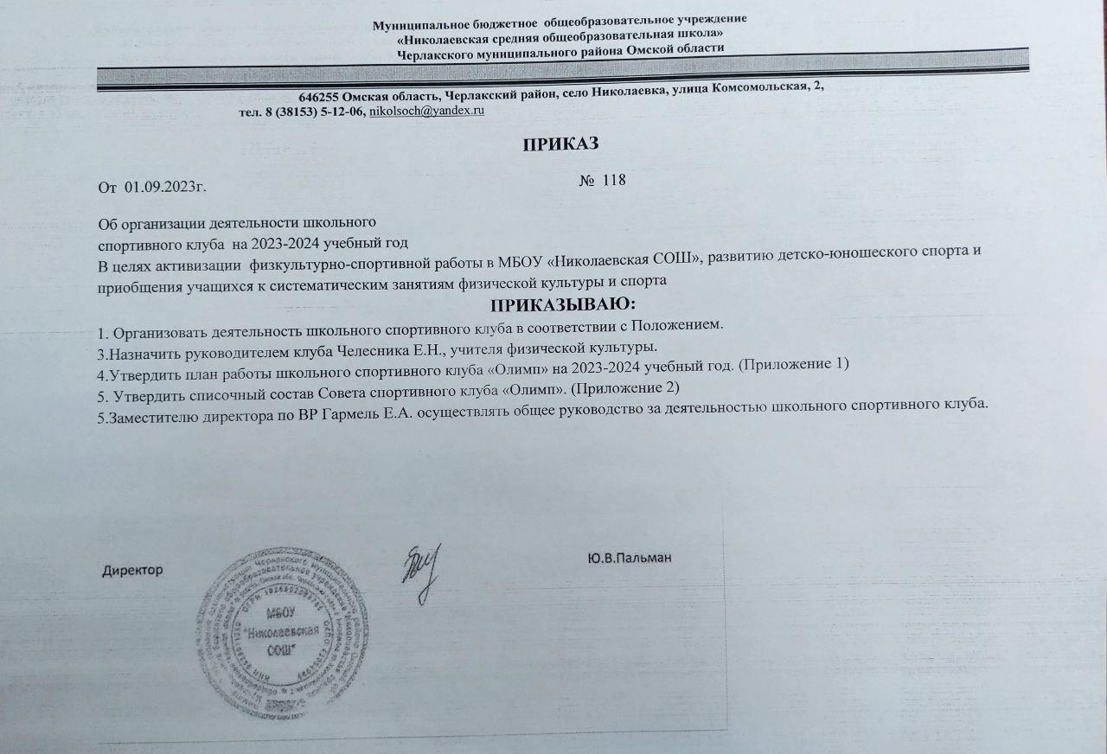

Приложение №1

**План работы школьного спортивного клуба «Олимп»**

**на 2023-2024 учебный год**

Цель работы ШСК:

Повышение массовости занятий учащимися физической культурой и спортом для вовлечения их в систематический процесс физического и спортивного совершенствования.

Задачи:

1.     Реализация образовательных программ дополнительного образования детей физкультурно-спортивной направленности;

2.     Вовлечение учащихся в систематические занятия физической культурой и спортом;

3.     Проведение школьных спортивно-массовых мероприятий и соревнований по направлениям;

4.     Комплектование и подготовка команд, учащихся для участия в муниципальных, региональных соревнованиях;

5.     Пропаганда здорового образа жизни, личностных и общественных ценностей физической культуры и спорта;

6.     Создание нормативно-правовой базы;

7. Создание условий для подготовки учащихся к выполнению нормативов Всероссийского физкультурно-спортивного комплекса ГТО.

|  |  |  |  |
| --- | --- | --- | --- |
| Направление деятельности | Содержание деятельности | Срок | Ответственные за исполнение |
| **Организационная – методическая деятельность** | | | |
| Выбор лидеров ШСК | подбор состава ШСК | Сентябрь 2023г | Зам.дир. по УВР |
| Планирование и организация деятельности ШСК | - составление и утверждение планов работы ШСК на 2023-2024 уч. год (план работы ШСК, план спортивно массовых мероприятий);    - составление расписания работы ШСК (общее расписание, индивидуальное расписание педагогов ДО ШСК) | Сентябрь 2023г | Зам.дир. по УВР, руководитель ШСК |
| Создание Совета клуба  Выборы в классах физоргов | - разъяснительная работа с ученическими коллективами школы, коллективами спортивных секций; | Сентябрь 2023г | Руководитель ШСК, педагоги ДО ШСК  Классные руководители |
| Разработка, согласование программ дополнительного образования детей физкультурно-спортивной направленности | - анализ имеющихся программ ДО; - выявление круга интересов учащихся ОУ; - написание программ ДО. | В течение года | Руководитель ШСК, педагоги ДО |
| Проведение методических мероприятий с целью обмена опытом | - участие в методических объединениях педагогов ДО (на уровне района), в семинарах, круглых столах и других формах обмена опытом. | В течение учебного года по плану | Руководитель ШСК, педагоги ДО |
| Проведение заседаний совета ШСК | - обсуждение хода выполнения поставленных задач и проведения спортивно-массовых мероприятий;  - поиск интересных вариантов конкурсной деятельности;  -подготовка к соревнованиям, состязаниям;  - организация учебы общественного актива  (физорги) по физической культуре и спорту. | Один раз в четверть по плану | Руководитель ШСК, педагоги ДО ШСК, актив клуба |
| Осуществление контроля над работой ШСК | Проверка документации | В течение учебного года | Зам.дир. по УВР |
| Контроль ведения отчетной документации специалистами, работающими в ШСК | - проверка планов специалистов; - проверка ведения журналов педагогами ДО. | В течение учебного года по плану контроля | Руководитель ШСК. |
| ***Физкультурно-оздоровительная и спортивно-массовая деятельность*** | | | |
| Проведение соревнований, спортивных праздников, спортивных акций, смотров. | - подготовка спортивно-массовых, физкультурно-оздоровительных мероприятий (разработка сценариев и плана подготовки);  - обеспечение участия учащихся в мероприятиях;  - проведение мероприятий;  - анализ мероприятий. | В течение учебного года (Приложение 1) | Руководитель ШСК, педагоги ДО ШСК, члены клуба |
| Участие в соревнованиях организованных муниципальными и региональными органами власти. | - обеспечение участия учащихся в спортивно-массовых мероприятиях;  - проведение мероприятий;  - анализ мероприятий. | В течение учебного года по плану | Руководитель ШСК, педагоги ДО ШСК, члены клуба |
| Набор и комплектование спортивных секций: | - организация систематической тренировочной работы спортивных секций и команд | В течение учебного года | Руководитель ШСК, педагоги ДО ШСК |
| Организация подготовки детей к выполнению норм ВФСК ГТО. | - обеспечение подготовки учащихся к успешному выполнению норм ВФСК ГТО. | В течение учебного года | Руководитель ШСК, педагоги ДО ШСК |
| ***Информационно-пропагандистская деятельность*** | | | |
| Обновление информационного стенда по ВФСК ГТО | - информирование всех участников образовательного процесса о мероприятиях по ВФСК «Готов к труду и обороне» (ГТО)  -формирование списков  - издание приказа по сдаче норм ГТО | октябрь  В течение учебного года | Руководитель ШСК. |
| Обновление информационного стенда о деятельности ШСК.  Оформление текущей документации (таблицы соревнований, поздравления, объявления) | - информирование всех участников образовательного процесса о мероприятиях, деятельности клуба | В течение года | Руководитель ШСК, актив клуба |
| Обновление на сайте школы специального раздела, содержащего информацию по деятельности ШСК, страницы ВК. | -нормативные документы  -фотоматериалы;  - информирование всех участников образовательного процесса о мероприятиях;  -съемки сюжетов о жизни обучающихся школьного спортивного клуба (занятия, физкультурно-спортивные и досуговые мероприятия) | Сентябрь- май | Зам.дир по УВР, отв. за сайт, члены клуба |
| ***Хозяйственная деятельность*** | | | |
| Приобретение спортивного оборудования и инвентаря, Приобретение призов, наградных материалов. |  | В течение года | Администрация школы, руководитель ШСК |
| Ремонт спортивного зала и инвентаря, обустройство лыжной базы, школьного стадиона. |  | Июнь-август | Администрация школы, руководитель ШСК, педагоги ДО ШСК |

**Календарный план**

основных физкультурно-оздоровительных и спортивно-массовых мероприятий

по МБОУ «Николаевская СОШ» на 2023/2024 учебный год

|  |  |  |  |  |  |
| --- | --- | --- | --- | --- | --- |
| **№п/п** | **Мероприятия** | **Сроки проведения** | **Место проведения** | **Участники** | **Уровень** |
| 1. **Четверть** | | | | |  |
|  | Осенний кросс | сентябрь | Стадион | 1-11 классы | **Школьный** |
|  | Легкая атлетика (100, 200,400 м). Прыжки в длину с разбега. Эстафета 4 по 100 м. | сентябрь | Стадион | 5-11 классы | **Школьный** |
|  | Легкая атлетика (60, 200,400 м). Прыжки в длину с разбега. Эстафета 4 по 100 м. | сентябрь | Спортзал, стадион | 1-4 классы | **Школьный** |
|  | Уроки здоровья | сентябрь | Спортзал, стадион | 1-11 классы | **Школьный** |
|  | Осенний легкоатлетический кросс | сентябрь | Лагерь «Юбилейный» | 3-11 класс | **Муниципальный** |
|  | Соревнования по Баскетболу | октябрь | Спортзал | 5-11 классы | **Школьный** |
|  | Уроки здоровья | октябрь | Спортзал | 1-11 классы | **Школьный** |
|  | Соревнования по мини-футболу. | октябрь | Стадион, хоккейная коробка. | 5-11 классы | **Школьный** |
|  | Первенство района по баскетболу в зачет зимней Спартакиады школьников (юноши, девушки) | октябрь | Стадион | 8-11 класс | **Муниципальный** |
| 1. **Четверть** | | | | |  |
|  | Веселые старты | ноябрь | Спортзал | 1-4 классы | **Школьный** |
|  | Турнир по Армрестлингу | ноябрь | Спортзал | 5-11 классы | **Школьный** |
|  | Уроки здоровья | ноябрь | Спортзал | 1-11 классы | **Школьный** |
|  | Мама, папа, я – спортивная семья | декабрь | Спортзал | 1-4 классы | **Школьный** |
|  | Открытие лыжного сезона | декабрь | Стадион | 1-11 классы | **Школьный** |
|  | Уроки здоровья | декабрь | Стадион | 1-11 классы | **Школьный** |
|  | Соревнования по мини-футболу на снегу. | декабрь | Стадион | 5-11 классы | **Школьный** |
| 1. **Четверть** | | | | |  |
|  | Первенство по лыжным гонкам | январь | Стадион, лыжная трасса. | 5-11 классы, | **Школьный** |
|  | Соревнования по лыжным гонкам 1 тур (классика) | январь | Лыжная трасса Стадион «Нива» | 5-11 классы | **Муниципальный** |
|  | Первенство по шашкам, шахматам | Февраль | Спортзал | 1-4 классы | **Школьный** |
|  | Первенство района по настольному теннису | Февраль | Манеж стадион | 8-11 класс | **Муниципальный** |
|  | Разборка, сборка автомата АК 45. | Февраль | Спортзал | 5-9 | **Школьный** |
|  | Соревнования по лыжным гонкам 2 тур (свободный ход) | Февраль | Лыжная трасса стадион | 8-11 класс | **Школьный** |
|  | А ну-ка парни | Февраль | Спортзал | 7-11 | **Школьный** |
|  | Военно- патриотическая игра «Зарница» | Февраль | Стадион | 1-11 классы | **Школьный** |
|  | Уроки здоровья | февраль | Стадион | 1-11 классы | **Школьный** |
|  | Первенство по волейболу (сборная учителей и обучающихся против выпускников) | март | Спортзал | 9-11 классы, команда поселения, выпускники. | **Школьный** |
|  | Уроки здоровья | Март | Спортзал | 1-11 классы | **Школьный** |
| 1. **Четверть** | | | | |  |
|  | Первенство по мини - футболу | апрель | Стадион | 5-11 классы | **Школьный** |
|  | Первенство района по легкой атлетика (100, 200,400 м). Прыжок в длину с места Эстафета 4 по 100 м. | апрель | Стадион | 5-11 классы | **Муниципальный** |
|  | «Президентские состязания» | апрель | Стадион | 5-11 класс | **Муниципальный** |
|  | Отборочные соревнования по волейболу в зачет летней Спартакиады школьников (юноши, девушки) | апрель | Стадион | 8-11 класс | **Муниципальный** |
|  | Легкая атлетика (60, 200,400 м). Прыжки в длину с разбега. Эстафета 4 по 100 м. | апрель | Стадион | 1-4 классы | **Школьный** |
|  | Уроки здоровья | май | Стадион | 1-11 классы | **Школьный** |
|  | Соревнования по мини-футболу | май | Стадион | 5-11 классы | **Школьный** |
|  | «Президентские игры» | май | Стадион | 5-6 класс | **Муниципальный** |
|  | Весенний легкоатлетический кросс | май | Стадион | 3-11 классы | **Муниципальный** |

Руководитель ШСК Челесник Е.Н.

Приложение №2

Утверждаю

Директор МБОУ

«Николаевская СОШ»

_____________Ю.В. Пальман

01.09.2023

Списочный состав Совета школьного спортивного клуба «Олимп».

|  |  |  |
| --- | --- | --- |
| Ф.И. | Работа, выполняемая в Совете клуба | класс |
| Гейдельбах Дмитрий | Организация работы в 6 классе | 6 |
| Соворовский Александр | Организация работы в 5 классе | 5 |
| Кадыров Кайдар | Организация работы в 7 классе | 7 |
| Демченко Анастасия | Организация работы в 8 классе | 8 |
| Видовский Аркадий | Организация работы в 9 классе | 9 |
| Гейдельбах Илья | Организация работы в 10-11 классах | 10-11 |

Руководитель ШСК: Челесник Е.Н.

Секретарь Совета ШСК: Кочергина Ирина